PLANO DE AULA
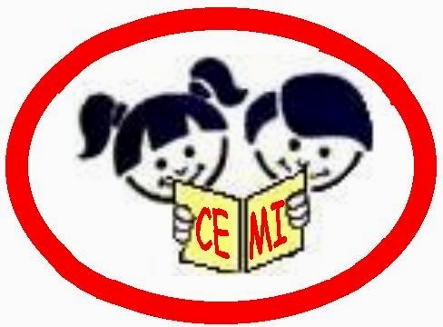 | CENTRO EDUCACIONAL MUNICIPAL DE IOMERÊ  Diretora: Marta Maria Falchetti  Coordenadora: Tânia Gonçalves da Silva Bressan  Orientadora: Marinez Zanetti Zago  Secretária: Roseli Aparecida Fiuza da Rosa Civiero  Professor: Doglas Ansiliero  Disciplina: Ensino Religioso  Turma: 6º ano  Data:31 /07/2020
ALUNO:

Tempo previsto para a realização: 60 minutos

Objetivo da aula:
Realizar o estudo sobre os ensinamentos da tradição escrita.
Habilidades: Discutir como o estudo e a interpretação dos textos religiosos influenciam os adeptos a vivenciarem os ensinamentos das tradições religiosas

Formas de Avaliação: Atividades encaminhadas com retorno ao professor posteriormente (em outra atividade a ser enviada)

Outros: Período de realização: 31/07/2020 à 07/08/2020
Metodologia: Conceitual, Leitura de texto
Forma de registro e frequência do estudante: retorno da atividade ao professor através da plataforma google sala de aula.

Os alunos devem realizar a leitura do texto e após realizar a pesquisa seguindo o roteiro abaixo. A atividade pode ser respondida diretamente na plataforma ou no caderno e anexar a foto na plataforma. Lembre-se que só aceitarei a atividade na plataforma.

Ensino Religioso

Cristianismo
Com cerca de 2,1 bilhões de adeptos atualmente, o Cristianismo é a maior religião do mundo, sendo predominante na Europa, América e Oceania. A religião se iniciou através dos ensinamentos de Jesus de Nazaré, considerado o salvador da humanidade. O cristianismo é uma religião abraâmica, da mesma forma que o Islamismo e o Judaísmo.
Os seguidores de Jesus são chamados de “cristãos”; tal denominação foi utilizada pela primeira vez em Antioquia, uma colônia militar grega. O livro sagrado dos cristãos é a Bíblia Sagrada, composta pelo Antigo e pelo Novo Testamento. A primeira parte conta a história da criação do mundo, das leis, tradições judaicas, etc. Já o Novo Testamento conta a vida de Jesus, como os cristãos primitivos viviam, etc.
Jesus Cristo nasceu em Belém, Judeia (Palestina), por volta do ano 6 a.C. Seus ensinamentos morais, como o amor a Deus e ao próximo, fizeram com que sua vida passasse a ser um exemplo a ser seguido. Aos 33 anos, Jesus morreu crucificado injustamente e ressuscitou após o terceiro dia.
Existem três ramos do Cristianismo: Protestantismo, Catolicismo e Igreja Ortodoxa. Em razão disso, existem, também, diferentes concepções e aspectos em cada um deles. Contudo, de forma universal, podemos afirmar que os adeptos ao Cristianismo creem na existência de um Deus, criador do universo; de Jesus Cristo, elemento central da religião, considerado o redentor da humanidade; e da vida após a morte.
O Cristianismo se difundiu grandemente pela Ásia, Europa e África. A religião cresceu tanto que, no ano de 313, o imperador Constantino concedeu aos cristãos liberdade de culto; e em 392, foi considerada a religião oficial do Império Romano.

Atividades

- Apesar de partilhar algumas crenças comuns, o judaísmo e o cristianismo também apresentam importantes diferenças entre si. Neste momento façam uma pesquisa sobre o Judaísmo e o Cristianismo, seguindo o roteiro abaixo: você pode fazer capa e anexar imagens se achar necessário.

- Quais as semelhanças entre o judaísmo e o cristianismo?
- Quais a diferenças entre o judaísmo e o cristianismo?
- Por que Jerusalém é importante para judeus e cristãos?
- Quais são os monumentos em Jerusalém que representam os judeus?
- Quais são os monumentos em Jerusalém que representam os cristãos?
- No Brasil, há uma cidade que também é considerada sagrada para os fiéis de uma religião? Justifique sua resposta.
- Elabore um desenho que represente o Judaísmo e o cristianismo e justifique seu desenho.

